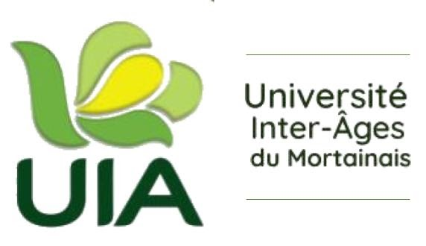UIA (Université Inter-Âges) formidable idée !

Une porte largement ouverte aux savoirs et aux rencontres.
De l’apprentissage des langues, anglais, allemand, italien, espagnol à leur pratique courante ; de la découverte du monde de l’art, de la musique et des sciences jusqu’à la compréhension du monde ancien et moderne ; de la pratique de méthodes de relaxation, sophrologie, aquagym, aux pratiques artistiques, l’antenne de l’UIA du Mortainais vous propose 18 disciplines enseignées par des professeurs passionnés et passionnants, ainsi que des conférences hebdomadaires données par des professeurs d’universités, mais aussi par des personnes reconnues par leurs travaux sur des sujets aussi divers que les sciences, l’histoire, la géologie, la géopolitique, les arts, les phénomènes sociétaux, l’économie, l’architecture, etc…
Mais l’UIA du Mortainais c’est surtout des rencontres, de la convivialité, des échanges dans un lieu unique, le Forum du Mortainais.
C’est aussi la possibilité de venir assister à des enseignements accessibles quel que soit son âge, sa formation, ses connaissances, d’octobre à mai, et quelle que soit son activité (les cours peuvent avoir lieu le matin, l’après-midi mais aussi en fin de journée).
Et l’UIA du Mortainais c’est aussi une équipe à votre écoute, attentive à vos propositions, garante de la qualité des enseignements.
Cette équipe, mue par le même désir de promouvoir la culture et les savoirs, a un besoin constant de se régénérer et permet à toutes les personnes qui le désirent de s’intégrer au comité de gestion, organe de réflexion et de décision, qui gouverne l’antenne. Toutes les bonnes volontés sont les bienvenues.
Si vous souhaitez des renseignements, vous pouvez téléphoner au Forum du Mortainais (Tel 02 33 19 08 98) pour laisser vos coordonnées. Un membre de cette équipe vous rappellera très rapidement.
Vous pouvez également nous suivre sur la page dédiée à l’Université Inter-Âges du Mortainais sur le site internet de la Chaîne de Solidarité du Mortainais.

